Instructivo CMS – Airbus Noticias
Requerimientos 2
Browsers 2
Login 3
Pantalla Bienvenida 4
Editions 5
Nueva Edition 6
Modificar Edition 7
Eliminar Edition 8
Sections 9
Nueva Section 9
Modificar Section 10
Eliminar Section 11
News 12
Nueva News 12
Modificar News 14
Eliminar News 15
Files 17
Agregar File 17
Modificar File 18
Eliminar Files 19
Ordenar Files 20
Casos Especiales 20
Tabla Tamaños Files 21

Requerimientos

Browsers
El sistema para la administración de contenidos de www.noticiasairbus.com.
El Sistema de Administración de Contenidos (CMS) trabaja sobre una plataforma basada en internet.
Opera bajo los siguientes browsers :
1.- Internet Explorer – Versión 7 o superior
2.- Firefox – Versión 3 o superior
3.- Chrome

Login
Para acceder al Sistema de Administración de Contenidos (CMS), deberá ser un usuario registrado y contar con el correspondiente password de acceso. Estos datos serán provistos por los administradores del site.
El acceso al CMS se realiza mediante el siguiente link:
http://www.noticiasairbus.com/admin/
Una vez que la página haya sido cargada correctamente se nos presentará una pantalla similar a la que se muestra debajo, pudiendo tener pequeñas variaciones, dependiendo del browser por el cual estemos accediendo al mismo.
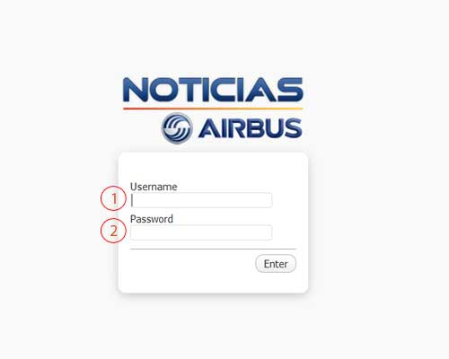
Imagen #1
Para acceder debemos cargar nuestro USUARIO y PASSWORD en los campos correspondientes a Username. (Ver punto #1 – Imagen #1) y Password (Ver punto #2 – Imagen #1) y luego presionar el botón “Enter”.

Pantalla Bienvenida
Una vez logueados dentro del CMS la primer pantalla será una similar a la que se muestra en la Imagen #2.
Esta pantalla nos permitirá acceder al menú de opciones disponibles para administrar los contenidos del site.
La misma posee tres (3) sectores definidos.
1.- Nombre del usuario que se encuentra logueado dentro del CMS. (Ver punto #1 – Imagen #2).-
2.- Botón para salir del sistema, al hacer click sobre el mismo estaremos cerrando la sesión del usuario logueado. (Ver punto #2 – Imagen #1).
3.- Menú Ítems Administrables, (Ver punto #2 – Imagen #1).

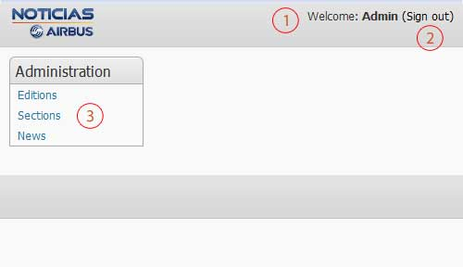
Imagen #2

Editions
En la opción editions encontramos el menú para dar de alta una nueva edición del sitio.
La pantalla editions del CMS nos da las siguientes opciones:
1.- Botón para agregar una nueva edición. (Ver Punto #1 – Imagen #3).-
2.- Campo y Botón para buscar ediciones. (Ver Punto #2 – Imagen #3).-
3.- Botón Eliminar Edición (Ver Punto #3 – Imagen #3)
4.- Botón Modificar Edición (Ver Punto #4 – Imagen #3)
5.- Titulo de la edición (Ver Punto #5 – Imagen #3)
6.- Botón Refresher, este botón se encarga de generar los archivos de tipo Newsletter (Ver Punto #1 – Imagen #4)
7.- Botón Home Site Preview, este botón nos permite con un click acceder a la home de la edición seleccionada (Ver Punto #2 – Imagen #4)
8.- Botones Newsletter Preview, esta serie de botones nos permite con un click acceder a una vista previa en el navegador del Newsletter que va a ser enviado vía e-mail en el idioma seleccionado. (Ver Punto #3 – Imagen #4)
9.- Botón Blackberry Preview, este botón nos permite con un click acceder a la home para la versión Blackberry en Inglés de la edición seleccionada (Ver Punto #4 – Imagen #4)

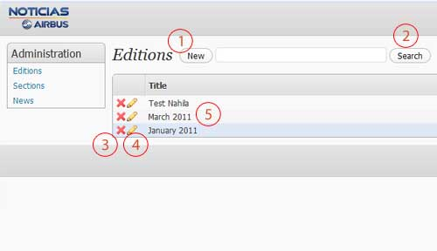
Imagen #3
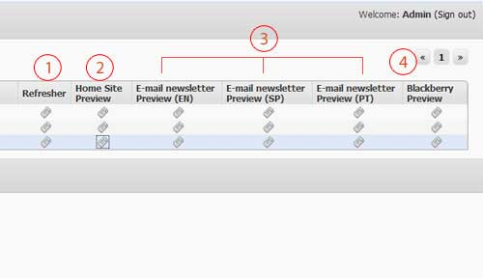
Imagen #4

Nueva Edition
Cuando demos de alta una nueva edición de Noticias Airbus (NA), se nos desplegará una pantalla como la que aparece en la Imagen #5, y los campos a completar.
Los campos para una nueva edición son:
1.- El sistema al ser multi-idioma trabaja con TABS o SOLAPAS, cada una de ellas corresponde a cada idioma y los campos se repiten para que sean completados en los idiomas correspondientes. (Ver Punto #1 – Imagen #5)
2.- Edición Habilitada. El botón Enabled? Nos permitirá habilitar o deshabilitar ediciones de Noticias Airbus, para que se puedan visualizar o no. Al estár chequeado este botón, indica que la edición está habilitada y puede ser vista por todos los usuarios. Este botón es común a los tres (3) idiomas, por lo que se carga una (1) sola vez. (Ver Punto #2 – Imagen #5)
3.- Default Edition. Este botón es común a los tres (3) idiomas, por lo que se carga una (1) sola vez. (Ver Punto #3 – Imagen #5)
4.- Campo Code, es un campo de uso interno del sitio. El mismo corresponde a las tres (3) primeras letras del mes en inglés+el año en curso. Ej. mar2011 (Ver Punto #4 – Imagen #5)
5.- Campo Title, este campo corresponde al título de la edición en curso. Ej. January 2011 (Versión Inglés) / Enero 2011 (Versión Español) / Janeiro 2011 (Versión Portugués). (Ver Punto #5 – Imagen #5)
6.- Campo Volume, este campo corresponde al número de volumen correspondiente a la edición en curso. Ej. No. 133. (Ver Punto #6 – Imagen #5)
7.- Campo Edition, este campo corresponde al mes de edición. Ej. January 2011 (Versión Inglés) / Enero 2011 (Versión Español) / Janeiro 2011. (Ver Punto #7 – Imagen #5)

Una vez cargados todos los campos dentro de cada solapa correspondiente para cada idioma. Se debe hacer click sobre el botón “Save”, para que la edición se cree dentro del sistema.

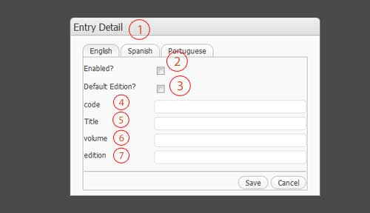
Imagen #5

Modificar Edition
Si deseamos actualizar o modificar alguno de los valores, de las ediciones previamente cargadas, debemos acceder a la opción Modificar Edition, mediante el botón modificar descripto previamente en la pantalla Editions inciso #4.-
Al hacer click sobre el mismo, se nos desplegará una pantalla como la que se muestra en la imagen #6.
Los campos para modificar edición corresponden exactamente a los previamente cargados en el formulario de nueva edición, con la salvedad que esta alternativa, viene con los datos previamente cargados para que simplemente modifiquemos aquellos que sean necesarios.
La lógica a aplicar es exactamente igual a la aplicada en Nueva Edición.
Una vez realizada la actualización de campos Se debe hacer click sobre el botón “Save”, para que la edición sea actualizada dentro del sistema.
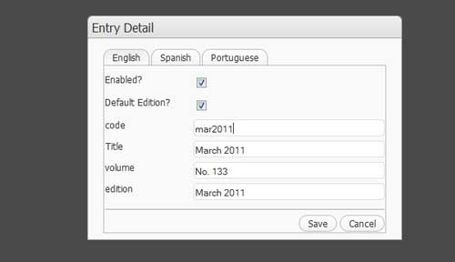
Imagen #6

Eliminar Edition
Para eliminar una edición del sistema bastará solamente con hacer click sobre el botón eliminar previamente descripto en la pantalla Editions, inciso #3.
Para concluir la acción, simplemente alcanza con hacer click en el botón “Aceptar” y la edición seleccionada, será eliminada del sistema.

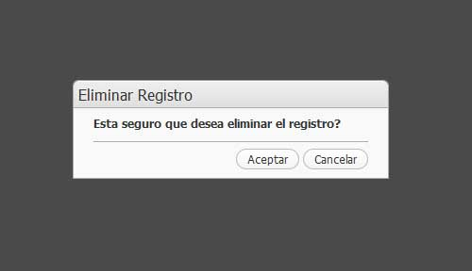
Imagen #7

Sections
En la opción sections encontramos el menú para dar de alta una nueva sección dentro del sitio.
La pantalla sections del CMS nos da las siguientes opciones:
1.- Botón para agregar una nueva sección. (Ver Punto #1 – Imagen #8).-
2.- Campo y Botón para buscar secciones. (Ver Punto #2 – Imagen #8).-
3.- Botón Eliminar sección (Ver Punto #3 – Imagen #8)
4.- Botón Modificar sección (Ver Punto #4 – Imagen #8)
5.- Titulo de la sección (Ver Punto #5 – Imagen #8)

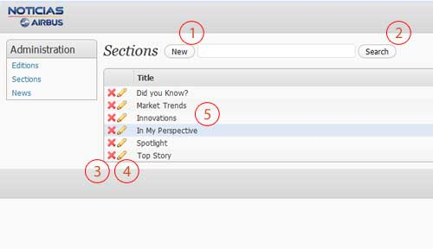
Imagen #8

Nueva Section
Cuando demos de alta una nueva sección de Noticias Airbus (NA), se nos desplegará una pantalla como la que aparece en la Imagen #9, y los campos a completar.
Los campos para una nueva seccion son:
1.- El sistema al ser multi-idioma trabaja con TABS o SOLAPAS, cada una de ellas corresponde a cada idioma y los campos se repiten para que sean completados en los idiomas correspondientes. (Ver Punto #1 – Imagen #9)
2.- Campo Title, este campo corresponde al título de la sección a crear en curso. Ej. Market Trends

Una vez cargados todos los campos dentro de cada solapa correspondiente para cada idioma. Se debe hacer click sobre el botón “Save”, para que la sección se cree dentro del sistema.

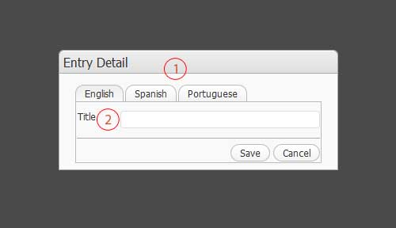
Imagen #9

Modificar Section
Si deseamos actualizar o modificar alguno de los valores, de las secciones previamente cargadas, debemos acceder a la opción Modificar Sección, mediante el botón modificar descripto previamente en la pantalla Sections inciso #4.-
Al hacer click sobre el mismo, se nos desplegará una pantalla como la que se muestra en la imagen #10.
Los campos para modificar sección corresponden exactamente a los previamente cargados en el formulario de nueva edición, con la salvedad que esta alternativa, viene con los datos previamente cargados para que simplemente modifiquemos aquellos que sean necesarios.
La lógica a aplicar es exactamente igual a la aplicada en Nueva Section.
Una vez realizada la actualización de campos Se debe hacer click sobre el botón “Save”, para que la edición sea actualizada dentro del sistema.

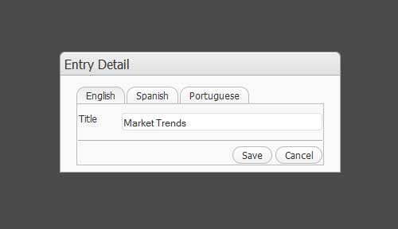
Imagen #10

Eliminar Section
Para eliminar una sección del sistema bastará solamente con hacer click sobre el botón eliminar previamente descripto en la pantalla Sections, inciso #3.
Para concluir la acción, simplemente alcanza con hacer click en el botón “Aceptar” y la edición seleccionada, será eliminada del sistema.
Imagen #11

News
En la opción news encontramos el menú para dar de alta una nueva noticia dentro del sitio.
La pantalla news del CMS nos da las siguientes opciones:
1.- Botón para agregar una nueva news. (Ver Punto #1 – Imagen #12).-
2.- Campo y Botón para buscar news. (Ver Punto #2 – Imagen #12).-
3.- Botón Eliminar news (Ver Punto #3 – Imagen #12)
4.- Botón Modificar news (Ver Punto #4 – Imagen #12)
5.- Titulo de la news (Ver Punto #5 – Imagen #12)
6.- Titulo de la sección a la que pertenece la news (Ver Punto #6 – Imagen #12)
7.- Edición a la que pertenece la news (Ver Punto #7 – Imagen #12)
8.- Botón que nos permite acceder al menú para agregar/modificar/eliminar Imágenes del sitio. (Ver Punto #8 – Imagen #12)

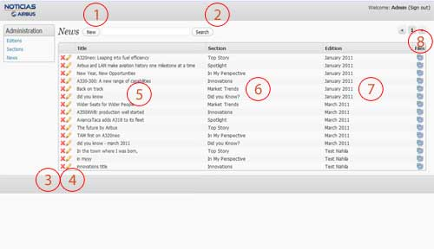
Imagen #12

Nueva News
Cuando demos de alta una nueva news de Noticias Airbus (NA), se nos desplegará una pantalla como la que aparece en la Imagen #12, y los campos a completar.
Los campos para una nueva news los podemos dividir en cuatro ( )4 bloques, para una mejor comprensión, ellos son:
BLOQUE 1
Este bloque corresponde a la “configuración” de la noticia que estamos cargando.

1.- El sistema al ser multi-idioma trabaja con TABS o SOLAPAS, cada una de ellas corresponde a cada idioma y los campos se repiten para que sean completados en los idiomas correspondientes. (Ver Punto #1 – Imagen #12)
2.- Campo Edition, este campo corresponde a un combo desplegable, donde se debe seleccionar la edición correspondiente a la nota que estamos por cargar. Este botón es común a los tres (3) idiomas, por lo que se carga una (1) sola vez. (Ver Punto #2 – Imagen #12)
3.- Campo Section, este campo corresponde a un combo desplegable, donde se debe seleccionar la sección correspondiente a la nota que estamos por cargar. Este botón es común a los tres (3) idiomas, por lo que se carga una (1) sola vez. (Ver Punto #3 – Imagen #12)
BLOQUE 2- News Info
Este bloque corresponde a la noticia que aparecerá en la parte interna del site.
4.- Campo Title, corresponde al título que llevará la nota internamente (Ver Punto #4 – Imagen #12)
5.- Campo Subtitle, corresponde al subtitulo que llevará la nota internamente (Ver Punto #5 – Imagen #12)
6.- Campo Text, corresponde al texto que se mostrará dentro del sitio como cuerpo principipal de la nota. (Ver Punto #6 – Imagen #12)
7.- Campo Sign, corresponde a la firma perteneciente a la nota. (Ver Punto #7 – Imagen #12)
BLOQUE 3- Home
Este bloque corresponde a la noticia que se mostrará en el home principal del site.
8.- Campo Title[home], corresponde al título que llevará la nota en la home principal (Ver Punto #8 – Imagen #12)
9.- Campo Subtitle[home], corresponde al subtitulo que llevará la nota en la home principal (Ver Punto #9 – Imagen #12)
10.- Campo Summary[home], corresponde al resumen de la nota que se mostrará en la home principal. (Ver Punto #10 – Imagen #12)
BLOQUE 4- Email
Este bloque corresponde a la noticia que se mostrará en el newsletter del site.
11.- Campo Title[email], corresponde al título que llevará la nota en el newsletter (Ver Punto #11 – Imagen #12)
12.- Campo Subtitle[email], corresponde al subtitulo que llevará la nota en el newsletter (Ver Punto #12 – Imagen #12)
13.- Campo Summary[email], corresponde al resumen de la nota que se mostrará en el newsletter. (Ver Punto #13 – Imagen #12)

Una vez cargados todos los campos dentro de cada solapa correspondiente para cada idioma. Se debe hacer click sobre el botón “Save”, para que la sección se cree dentro del sistema.

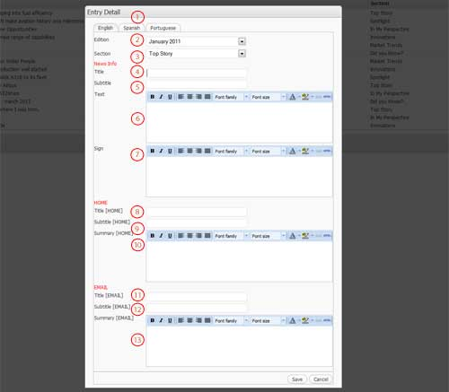
Imagen #12

Modificar News
Si deseamos actualizar o modificar alguno de los valores, de las notas previamente cargadas, debemos acceder a la opción Modificar News, mediante el botón modificar descripto previamente en la pantalla News inciso #4.-
Al hacer click sobre el mismo, se nos desplegará una pantalla como la que se muestra en la imagen #13.
Los campos para modificar news corresponden exactamente a los previamente cargados en el formulario de nueva news, con la salvedad que esta alternativa, viene con los datos previamente cargados para que simplemente modifiquemos aquellos que sean necesarios.
La lógica a aplicar es exactamente igual a la aplicada en Nueva News.
Una vez realizada la actualización de campos Se debe hacer click sobre el botón “Save”, para que la news sea actualizada dentro del sistema.

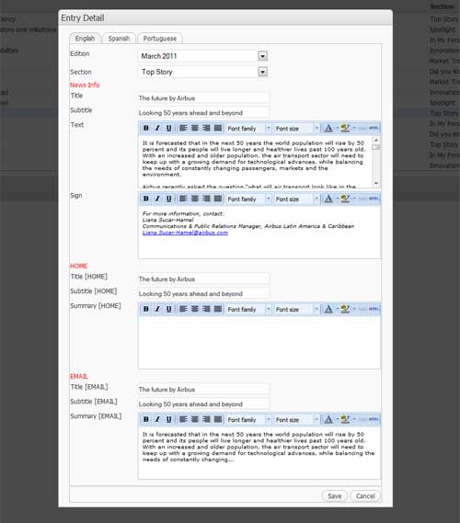
Imagen #13

Eliminar News
Para eliminar una noticias del sistema bastará solamente con hacer click sobre el botón eliminar previamente descripto en la pantalla News, inciso #3.
Para concluir la acción, simplemente alcanza con hacer click en el botón “Aceptar” y la edición seleccionada, será eliminada del sistema.
Imagen #14

Files
En la opción files encontramos el menú para dar de alta las imágenes que se mostrarán en cada nota.
La pantalla Files del CMS nos da las siguientes opciones:
1.- Botón para agregar una nueva imagen. (Ver Punto #1 – Imagen #15).-
2.- Campo y Botón para buscar imagen. (Ver Punto #2 – Imagen #15).-
3.- Botón para confirmar y guardar orden de aparición de las imágenes.
4.- Botón Eliminar imagen (Ver Punto #4 – Imagen #15)
5.- Botón Modificar imagen (Ver Punto #5 – Imagen #15)
6.- Titulo de la imagen (Ver Punto #6 – Imagen #15)
7.- Información en que módulo de contenidos aparecerá la imagen cargada. (Ver Punto #7 – Imagen #15).
Las opciones disponibles son:
SITE – Se mostrá dentro del detalle de la nota.
HOME – Se mostrará en la home de la edición correspondiente.
NEWSLETTER – Se mostrará en el Newsletter para envíos por correo electrónico.
8.- Botones orden. (Ver Punto #8 – Imagen #15)

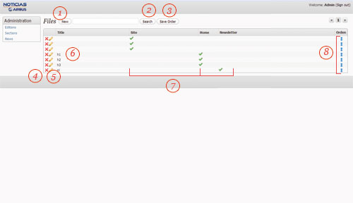
Imagen #15

Agregar File
Cuando demos de alta una nueva imagen para la nota seleccionada, se nos desplegará una pantalla como la que aparece en la Imagen #16, y los campos a completar.
Los campos para una nueva imagen son:
1.- El sistema al ser multi-idioma trabaja con TABS o SOLAPAS, cada una de ellas corresponde a cada idioma y los campos se repiten para que sean completados en los idiomas correspondientes. (Ver Punto #1 – Imagen #16)
2.- Check Box – Same file? Este botón es común a los tres (3) idiomas, por lo que se carga una (1) sola vez. Al estar chequeado usar la misma imagen en los tres (3) idiomas. (Ver Punto #2 – Imagen #16)
3.- Campo Type. Es un menú desplegable que nos dará la posibilidad de seleccionar en que parte del sitio se mostrará la imagen que estamos cargando.
4.- Campo Title, este campo corresponde al título de la imagen apublicar. Este título se imprimirá a modo de Caption en el detalle de la nota.
5.- Botón Upload. Abrirá una ventana emergente, para que naveguemos en el árbol de archivos de nuestro equipo, para buscar y publicar la imagen que deseemos.
Una vez cargados todos los campos dentro de cada solapa correspondiente para cada idioma y habiendo hecho el UPLOAD de imagen. Se debe hacer click sobre el botón “Save”, para que la imagen se cargue dentro del sistema.

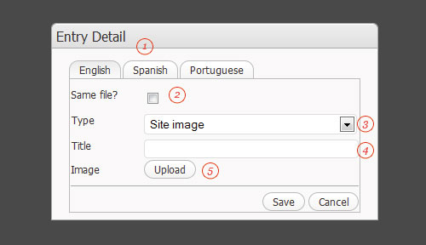
Imagen #16

Modificar File
Si deseamos actualizar o modificar alguno de los valores, de las imagenes previamente cargadas, debemos acceder a la opción Modificar Imagen, mediante el botón modificar descripto previamente en la pantalla Files inciso #5.-
Al hacer click sobre el mismo, se nos desplegará una pantalla como la que se muestra en la imagen #17.
Los campos para modificar imágenes corresponden exactamente a los previamente cargados en el formulario de agregar file, con la salvedad que esta alternativa, viene con los datos previamente cargados para que simplemente modifiquemos aquellos que sean necesarios.
La lógica a aplicar es exactamente igual a la aplicada en Agregar File.
Una vez realizada la actualización de campos Se debe hacer click sobre el botón “Save”, para que el archivo y los contenidos sean actualizados dentro del sistema.

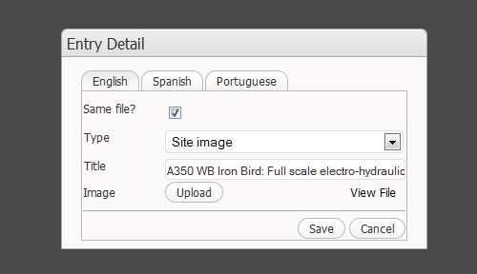
Imagen #17

Eliminar Files
Para eliminar una imágen del sistema bastará solamente con hacer click sobre el botón eliminar previamente descripto en la pantalla Files, inciso #3.
Para concluir la acción, simplemente alcanza con hacer click en el botón “Aceptar” y la edición seleccionada, será eliminada del sistema.
Imagen #18

Ordenar Files
El sistema cuenta con un sistema de orden de imágenes por arrastre.
Para ello debemos hacer click sobre el botón correspondiente al Orden de la imagen que deseemos ordenar (Ver Punto #8 – Files) e ir arrastrando el mismo, hasta ubicarlo en la posición en que deseemos que aparezca la imagen.
Una vez finalizada esta acción debemos hacer click sobre el botón “Save Order” (Ver Punto #3 – Files) para aceptar los cambios y que los mismos sean implementados en el sitio web.

Casos Especiales

“TOP STORY”
El sistema cuenta con un pasa-fotos en su Home. Este es el caso de top story, que se permitirán cargar hasta tres (3) imágenes en el home, las cuales irán rotando entre ellas.

IMÁGENES HOME
Si no se llegara a cargar una imagen particular para la home en cada una de las secciones, el sistema por defecto tomará la primer imagen disponible de la sección detalle de nota, y la ubicará en el lugar correspondiente de la home.

Tabla Tamaños Files

Id | Sección | Ubicación | Tamaño | Resize | Formato
1 | Top Story | Home | 800px x 286px | Ancho 800px | JPG
2 |  | Site | 800px x 600px | Ancho 341px | JPG
3 |  | Newsletter | 409px x * | 409px x * | JPG
4 | Spotlight | Home | 800px x 600px | Ancho 250px | JPG
5 |  | Site | 800px x 600px | Ancho 341px | JPG
6 |  | Newsletter | 380px x 156px | 380px x 156px | JPG
7 | In My Perspective | Home | 800px x 600px | Ancho 280 | JPG
8 |  | Site | 800px x 600px | Ancho 341px | JPG
9 |  | Newsletter | 181px x 136px | 181px x 136px | JPG
10 | Innovations | Home | 800px x 600px | Ancho 191px | JPG
11 |  | Site | 800px 600px | Ancho 341px | JPG
12 |  | Newsletter | 191px x 141px | 191px x 141px | JPG
13 | Market Trends | Home | 800px x 600px | Ancho 191px | JPG
14 |  | Site | 800px x 600px | Ancho 341px | JPG
15 |  | Newsletter | 191px x 141px | 191px x 141px | JPG
16 | Did You Know | Home | 191px x 270 | 191px x 270px | JPG
17 |  | Newsletter | 191px x 270 | 191px x 270px | JPG

* El alto puede variar dependiendo del tamaño de copete cargado para el newsletter. La medida sugerida es 409px x 260px.

